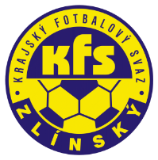
ZLÍNSKÝ KRAJSKÝ FOTBALOVÝ SVAZ
Hradská 854, 760 01 ZLÍN
Tel: 577 019 393
Email: lukas@kfszlin.cz
__________________________________________________________________________

Rozhodnutí DK Zl KFS ze dne 12. dubna 2017

Kaňa Radim - 99071579 – TJ Nedachlebice – ZČN na 4 SU od 9.4.2017, poplatek 100,- Kč
§44/1 DŘ hrubá urážka rozhodčího
Dvořák Hubert – 98041222 - SK Baťov – ZČN na 1 SU od 8.4.2017, poplatek 100,- Kč
§43 DŘ zmaření zjevné brankové příležitosti vrážením
Kašný Pavel – 83032066 – SK Březolupy – ZČN na 1 SU od 9.4.2017, poplatek 200,- Kč
§46/1 DŘ vyloučen po 2. ŽK
Šimek Marek - 91032694 – TJ Sokol Lípa – ZČN na 1 SU od 9.4.2017, poplatek 200,- Kč
§46/1 DŘ vyloučen po 2. ŽK
Oplt Marek – 93090398 – FC Morkovice – poplatek 200,- Kč
§39/1 DŘ žádosti se nevyhovuje
Šimčík Roman – 79020629 - SK Lukov - poplatek 200,- Kč
§39/1 DŘ žádosti se nevyhovuje

Martin Bsonek
předseda DK Zl KFS

